К О Н В Е К Т О Р

НКН (НКНН)1,5 05 - 08.050…300
НКО (НКОН)1,5 05 - 08.050…300
НКН (НКНН)1,5 05 - 10.050…300
НКО (НКОН)1,5 05 - 10.050…300
НКН (НКНН)1,5 10 - 15.050…300
НКО (НКОН)1,5 10 - 15.050…300
НКН (НКНН)1,5 20 - 25.050…300
НКО (НКОН)1,5 20 - 25.050…300

П А С П О Р Т

116 - 003 ПС



Конвекторы НКН1,5; НКНН1,5; НКО1,5; НКОН1,5 - отопительные приборы малой высоты для систем водяного теплоснабжения, монтируемые на стене или полу.
Элемент нагревательный конвектора изготовлен из медных труб с алюминиевым оребрением.
Кожух выполнен из оцинкованной стали окрашенной эпоксиполиэфирной краской.
Защитная декоративная решётка может быть как сборная из алюминиевого профиля, так и стальная сборная из окрашенного профиля или просечная.

1. НАЗНАЧЕНИЕ

1.1.Конвектор предназначен для отопления жилых и административных зданий и используется в двухтрубных системах водяного отопления с принудительной циркуляцией.

1.2.Конвектор допускается эксплуатировать в системах водяного отопления с температурой теплоносителя до 130 Сº и избыточным давлением теплоносителя до 1,6 МПа (16 кгс/см²).

2. Обозначение изделия

НКОН1,5 05-10.120 -Al
Тип
НКН – настенный, боковое подключение,
НКНН – настенный, нижнее подключение,
НКО – напольный, боковое подключение,
НКОН – напольный, нижнее подключение,
Глубина нагревательного элемента, мм
1,5=150
Высота нагревательного элемента, мм
05 = 50, 10=100, 20=200
Габаритные размеры кожуха, мм
Высота: 08=80, 10=100, 15=150, 25=250
Длина: 050=500, 060=600, 070=700, 080=800, 090=900,
100=1000, 110=1100, 120=1200, 130=1300, 140=1400, 150=1500,
160=1600, 170=1700, 180=1800, 190=1900, 200=2000, 210=2100,
220=2200, 230=2300, 240=2400, 250=2500, 260=2600, 270=2700,
280=2800, 290=2900, 300=3000
Исполнение решетки
Ал. – решетка алюминиевая
Ст.– решетка стальная.
Пр.– решетка стальная, просечная.

3. КОМПЛЕКТНОСТЬ поставки

Конвектор в сборе 1 шт.
Ключ воздухоспускного клапана 1 шт.
Коробка упаковочная 1 шт.
Паспорт 1 шт.

4. УСТРОЙСТВО И ТЕХНИЧЕСКИЕ ХАРАКТЕРИСТИКИ

4.1. Конвекторы снабжены ручными воздухоотводчиками. Для удаления воздуха к конвектору прилагается специальный ключ. Воздухоотводчики снабжены полимерными трубками для отвода газо-воздушной смеси в нижнюю часть прибора.
4.2. Размеры и технические характеристики изделий представлены на Рис.1-6 и в таблице 1.
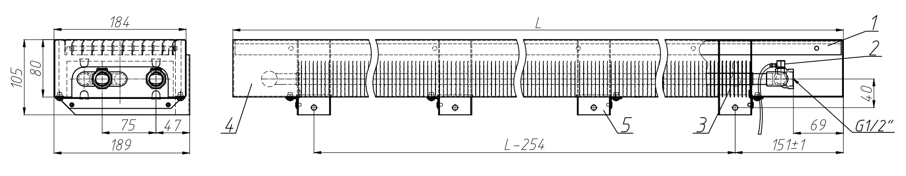
Рис.1 Конвектор настенный с боковым подключением – НКН1,5 05-08.050…300.
1-решётка, 2-воздухоспускной клапан, 3-тепловой элемент, 4-кожух,
5-кронштейн с отверстиями для крепления к стене.
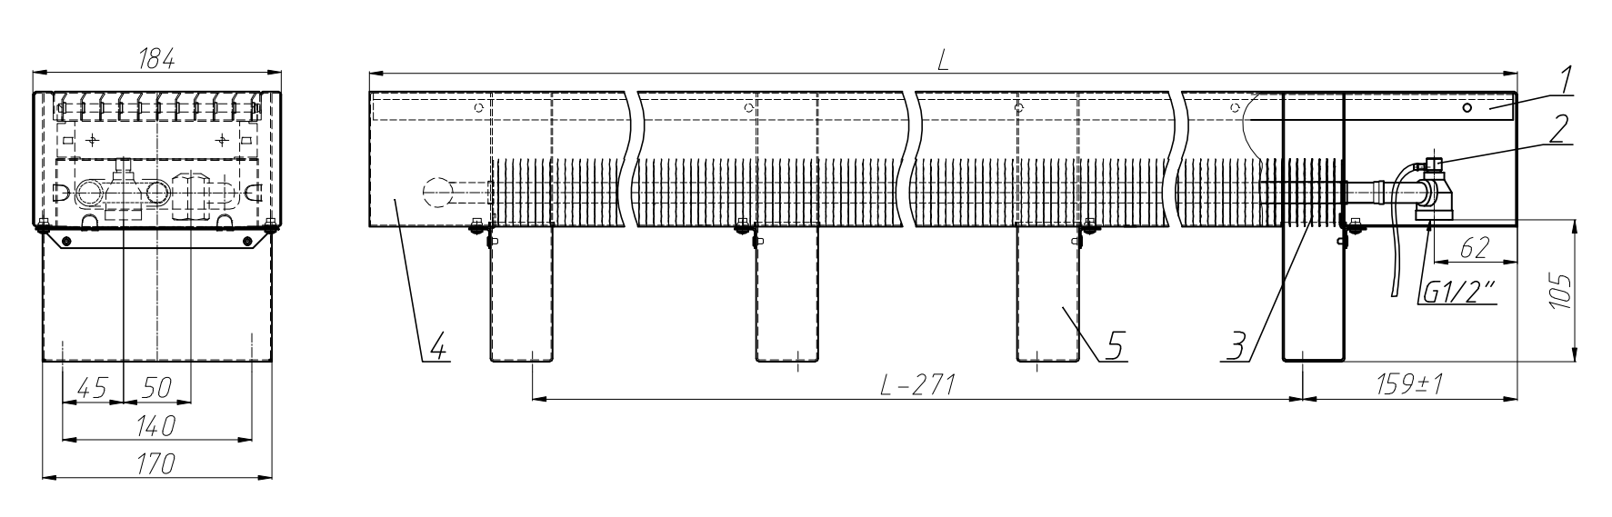
Рис.2 Конвектор напольный с нижним подключением – НКОН1,5 05-10.050…300.
1-решётка, 2-воздухоспускной клапан, 3-тепловой элемент, 4-кожух,
5-опора с отверстиями для крепления к полу.
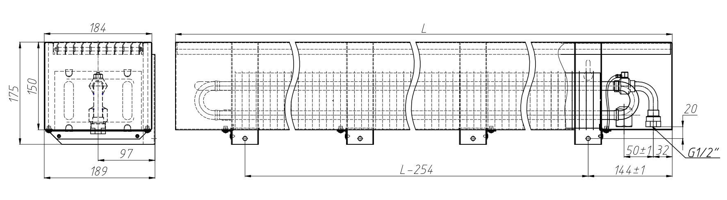
Рис.3 Конвектор настенный с нижним подключением – НКНН1,5 10-15.050…300.
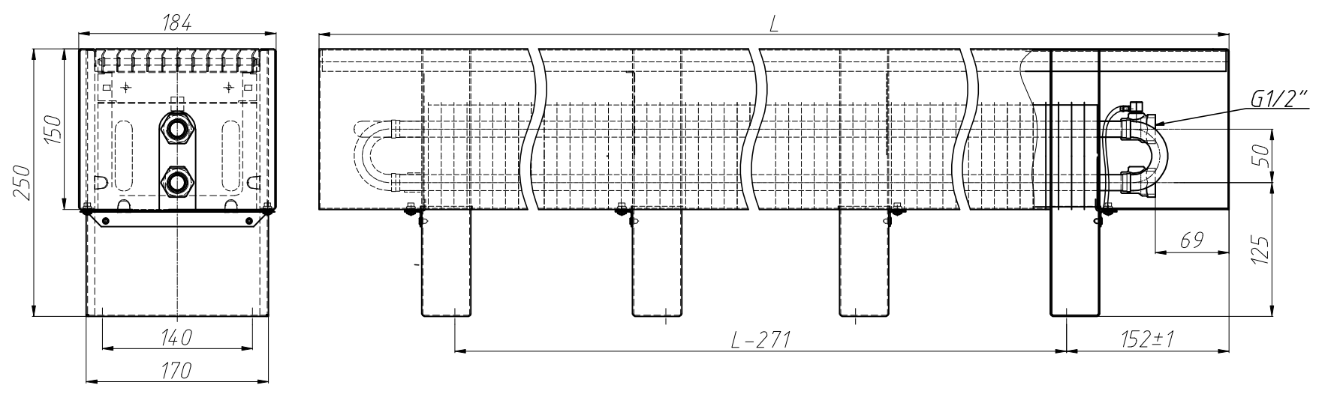
Рис.4 Конвектор напольный с боковым подключением – НКО1,5 10-15.050…300.

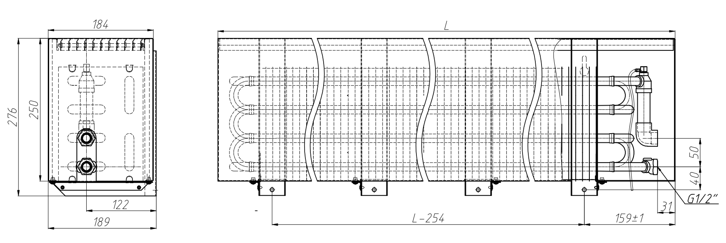
Рис.5 Конвектор настенный с боковым подключением – НКН1,5 20-25.050…300
(правое исполнение).

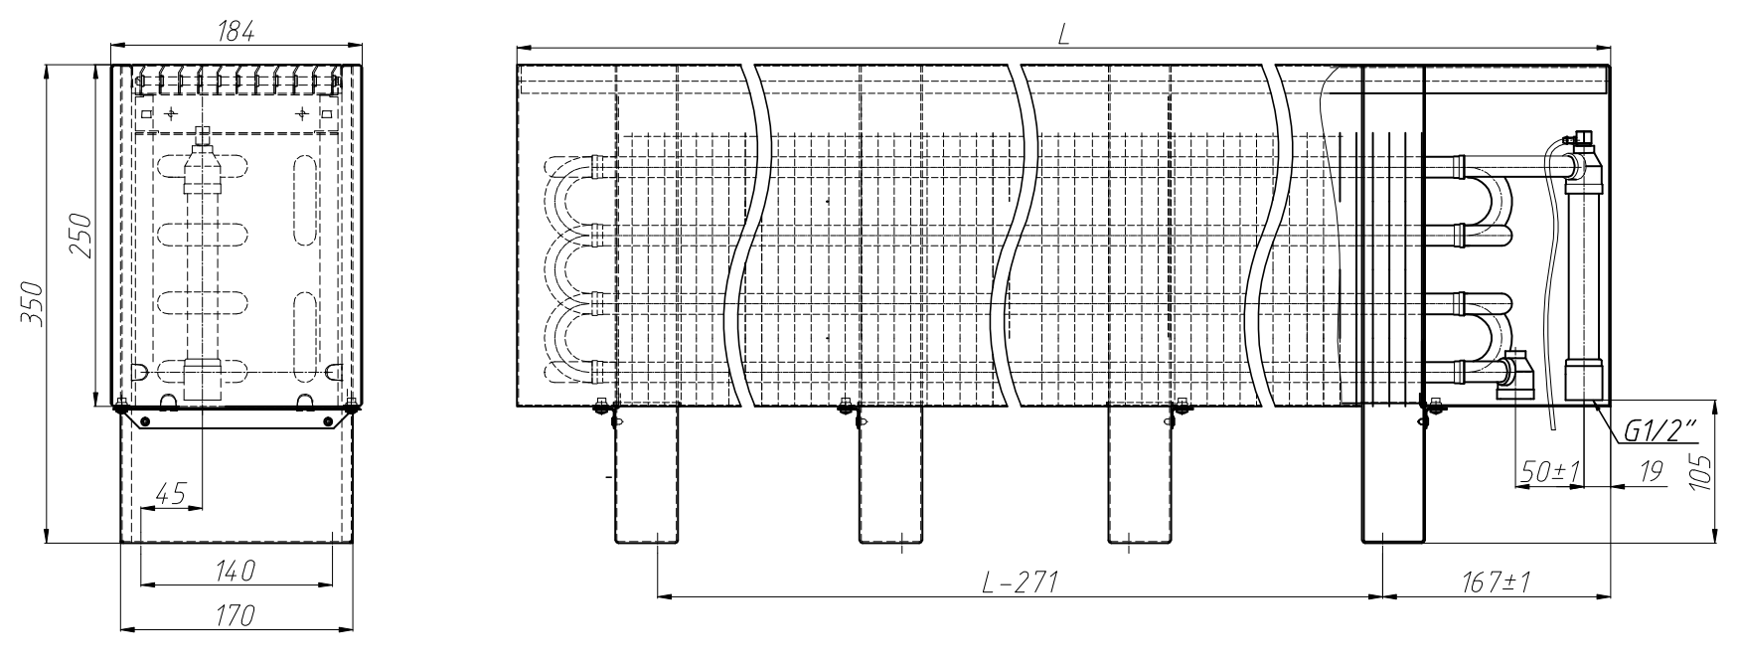
Рис.6 Конвектор напольный с нижним подключением – НКОН1,5 20-25.050…300.

Таблица 1
Обозначение конвектора | Номинальный тепловой поток Qну, кВт** | Высота ,мм * | Глубина, мм* | Длина, мм | Масса ,кг* | Площадь поверхности нагрева F, м² | Объём воды в конвекторе, л
НКН (НКО)1,5 НКНН (НКОН)1,5 05-08
05-08.050 | 0,379 | 105 (150) | 189 (184) | 500 | 3,7 (4,0) | 1,10 | 0,18
05-08.060 | 0,515 | 105 (150) | 189 (184) | 600 | 4,2 (4,5) | 1,47 | 0,23
05-08.070 | 0,650 | 105 (150) | 189 (184) | 700 | 4,7 (5,1) | 1,84 | 0,28
05-08.080 | 0,786 | 105 (150) | 189 (184) | 800 | 5,3 (5,7) | 2,21 | 0,33
05-08.090 | 0,921 | 105 (150) | 189 (184) | 900 | 5,9 (6,2) | 2,59 | 0,38
05-08.100 | 1,057 | 105 (150) | 189 (184) | 1000 | 6,4 (6,8) | 2,98 | 0,44
05-08.110 | 1,192 | 105 (150) | 189 (184) | 1100 | 7,0 (7,3) | 3,35 | 0,49
05-08.120 | 1,328 | 105 (150) | 189 (184) | 1200 | 7,8 (8,3) | 3,72 | 0,54
05-08.130 | 1,463 | 105 (150) | 189 (184) | 1300 | 8,3 (8,9) | 4,09 | 0,59
05-08.140 | 1,599 | 105 (150) | 189 (184) | 1400 | 8,9 (9,4) | 4,48 | 0,64
05-08.150 | 1,734 | 105 (150) | 189 (184) | 1500 | 9,5 (10,0) | 4,85 | 0,69
05-08.160 | 1,870 | 105 (150) | 189 (184) | 1600 | 10,1 (10,6) | 5,23 | 0,74
05-08.170 | 2,005 | 105 (150) | 189 (184) | 1700 | 10,6 (11,1) | 5,60 | 0,79
05-08.180 | 2,141 | 105 (150) | 189 (184) | 1800 | 11,2 (11,7) | 5,97 | 0,84
05-08.190 | 2,276 | 105 (150) | 189 (184) | 1900 | 11,7 (12,2) | 6,36 | 0,89
05-08.200 | 2,412 | 105 (150) | 189 (184) | 2000 | 12,3 (12,8) | 6,73 | 0,94
05-08.210 | 2,547 | 105 (150) | 189 (184) | 2100 | 13,1 (13,8) | 7,11 | 0,99
05-08.220 | 2,683 | 105 (150) | 189 (184) | 2200 | 13,7 (14,4) | 7,48 | 1,04
05-08.230 | 2,818 | 105 (150) | 189 (184) | 2300 | 14,2 (14,9) | 7,87 | 1,09
05-08.240 | 2,954 | 105 (150) | 189 (184) | 2400 | 14,8 (15,5) | 8,24 | 1,14
05-08.250 | 3,089 | 105 (150) | 189 (184) | 2500 | 15,4 (16,0) | 8,61 | 1,19
05-08.260 | 3,225 | 105 (150) | 189 (184) | 2600 | 15,9 (16,6) | 8,99 | 1,24
05-08.270 | 3,360 | 105 (150) | 189 (184) | 2700 | 16,5 (17,2) | 9,36 | 1,29
05-08.280 | 3,496 | 105 (150) | 189 (184) | 2800 | 17,1 (17,7) | 9,75 | 1,34
05-08.290 | 3,631 | 105 (150) | 189 (184) | 2900 | 17,6 (18,3) | 10,12 | 1,39
05-08.300 | 3,767 | 105 (150) | 189 (184) | 3000 | 18,2 (18,9) | 10,49 | 1,44
НКН (НКО)1,5 НКНН (НКОН)1,5 05-10
05-10.050 | 0,446 | 125 (200) | 189 (184) | 500 | 4,1 (4,5) | 1,10 | 0,18
05-10.060 | 0,606 | 125 (200) | 189 (184) | 600 | 4,7 (5,2) | 1,47 | 0,23
05-10.070 | 0,765 | 125 (200) | 189 (184) | 700 | 5,3 (5,8) | 1,84 | 0,28
05-10.080 | 0,925 | 125 (200) | 189 (184) | 800 | 6,0 (6,4) | 2,21 | 0,33
05-10.090 | 1,084 | 125 (200) | 189 (184) | 900 | 6,6 (7,0) | 2,59 | 0,38
05-10.100 | 1,243 | 125 (200) | 189 (184) | 1000 | 7,2 (7,7) | 2,98 | 0,44
05-10.110 | 1,403 | 125 (200) | 189 (184) | 1100 | 7,8 (8,3) | 3,35 | 0,49
05-10.120 | 1,562 | 125 (200) | 189 (184) | 1200 | 8,7 (9,4) | 3,72 | 0,54
05-10.130 | 1,722 | 125 (200) | 189 (184) | 1300 | 9,3 (10,0) | 4,09 | 0,59
05-10.140 | 1,881 | 125 (200) | 189 (184) | 1400 | 10,0 (10,6) | 4,48 | 0,64
05-10.150 | 2,040 | 125 (200) | 189 (184) | 1500 | 10,6 (11,3) | 4,85 | 0,69
05-10.160 | 2,200 | 125 (200) | 189 (184) | 1600 | 11,2 (11,9) | 5,23 | 0,74
05-10.170 | 2,359 | 125 (200) | 189 (184) | 1700 | 11,8 (12,5) | 5,60 | 0,79
05-10.180 | 2,519 | 125 (200) | 189 (184) | 1800 | 12,5 (13,2) | 5,97 | 0,84
05-10.190 | 2,678 | 125 (200) | 189 (184) | 1900 | 13,1 (13,8) | 6,36 | 0,89
05-10.200 | 2,837 | 125 (200) | 189 (184) | 2000 | 13,7 (14,4) | 6,73 | 0,94
05-10.210 | 2,997 | 125 (200) | 189 (184) | 2100 | 14,6 (15,5) | 7,11 | 0,99
05-10.220 | 3,156 | 125 (200) | 189 (184) | 2200 | 15,3 (16,1) | 7,48 | 1,04
05-10.230 | 3,316 | 125 (200) | 189 (184) | 2300 | 15,9 (16,7) | 7,87 | 1,09
05-10.240 | 3,475 | 125 (200) | 189 (184) | 2400 | 16,5 (17,4) | 8,24 | 1,14
05-10.250 | 3,634 | 125 (200) | 189 (184) | 2500 | 17,1 (18,0) | 8,61 | 1,19
05-10.260 | 3,794 | 125 (200) | 189 (184) | 2600 | 17,8 (18,6) | 8,99 | 1,24
05-10.270 | 3,953 | 125 (200) | 189 (184) | 2700 | 18,4 (19,3) | 9,36 | 1,29
05-10.280 | 4,113 | 125 (200) | 189 (184) | 2800 | 19,0 (19,9) | 9,75 | 1,34
05-10.290 | 4,272 | 125 (200) | 189 (184) | 2900 | 19,6 (20,5) | 10,12 | 1,39
05-10.300 | 4,431 | 125 (200) | 189 (184) | 3000 | 20,3 (21,2) | 10,49 | 1,44
НКН (НКО)1,5 НКНН (НКОН)1,5 10-15
10-15.050 | 0,537 | 175 (250) | 189 (184) | 500 | 5,3 (15,7) | 1,8 | 0,37
10-15.060 | 0,729 | 175 (250) | 189 (184) | 600 | 6,1 (6,6) | 2,4 | 0,47
10-15.070 | 0,921 | 175 (250) | 189 (184) | 700 | 6,8 (7,4) | 3,0 | 0,57
10-15.080 | 1,112 | 175 (250) | 189 (184) | 800 | 7,6 (8,3) | 3,6 | 0,67
10-15.090 | 1,304 | 175 (250) | 189 (184) | 900 | 8,3 (9,1) | 4,2 | 0,77
10-15.100 | 1,496 | 175 (250) | 189 (184) | 1000 | 9,1 (9,9) | 4,8 | 0,87
10-15.110 | 1,688 | 175 (250) | 189 (184) | 1100 | 9,8 (10,8) | 5,4 | 0,97
10-15.120 | 1,880 | 175 (250) | 189 (184) | 1200 | 11,0 (12,1) | 6,1 | 1,07
10-15.130 | 2,071 | 175 (250) | 189 (184) | 1300 | 11,7 (13,0) | 6,7 | 1,17
10-15.140 | 2,263 | 175 (250) | 189 (184) | 1400 | 12,5 (13,8) | 7,3 | 1,27
10-15.150 | 2,455 | 175 (250) | 189 (184) | 1500 | 13,2 (14,6) | 7,9 | 1,37
10-15.160 | 2,647 | 175 (250) | 189 (184) | 1600 | 14,0 (15,5) | 8,5 | 1,47
10-15.170 | 2,839 | 175 (250) | 189 (184) | 1700 | 14,7 (16,3) | 9,1 | 1,57
10-15.180 | 3,030 | 175 (250) | 189 (184) | 1800 | 15,5 (17,2) | 9,7 | 1,67
10-15.190 | 3,222 | 175 (250) | 189 (184) | 1900 | 16,2 (18,0) | 10,3 | 1,77
10-15.200 | 3,414 | 175 (250) | 189 (184) | 2000 | 17,0 (18,8) | 11,0 | 1,87
10-15.210 | 3,606 | 175 (250) | 189 (184) | 2100 | 18,1 (20,2) | 11,6 | 1,97
10-15.220 | 3,798 | 175 (250) | 189 (184) | 2200 | 18,9 (21,0) | 12,2 | 2,07
10-15.230 | 3,989 | 175 (250) | 189 (184) | 2300 | 19,6 (21,9) | 12,8 | 2,18
10-15.240 | 4,181 | 175 (250) | 189 (184) | 2400 | 20,4 (22,7) | 13,4 | 2,28
10-15.250 | 4,373 | 175 (250) | 189 (184) | 2500 | 21,1 (23,5) | 14,0 | 2,38
10-15.260 | 4,565 | 175 (250) | 189 (184) | 2600 | 21,9 (24,4) | 14,6 | 2,48
10-15.270 | 4,757 | 175 (250) | 189 (184) | 2700 | 22,6 (25,2) | 15,3 | 2,58
10-15.280 | 4,948 | 175 (250) | 189 (184) | 2800 | 23,4 (26,1) | 15,9 | 2,68
10-15.290 | 5,140 | 175 (250) | 189 (184) | 2900 | 24,1 (26,9) | 16,5 | 2,78
10-15.300 | 5,332 | 175 (250) | 189 (184) | 3000 | 24,9 (27,7) | 17,1 | 2,88
НКН (НКО)1,5 НКНН (НКОН)1,5 20-25
20-25.050 | 0,700 | 275 (350) | 189 (184) | 500 | 7,0 (8,4) | 2,83 | 0,71
20-25.060 | 0,950 | 275 (350) | 189 (184) | 600 | 8,1 (9,6) | 3,79 | 0,91
20-25.070 | 1,200 | 275 (350) | 189 (184) | 700 | 9,0 (10,7) | 4,75 | 1,11
20-25.080 | 1,449 | 275 (350) | 189 (184) | 800 | 10,0 (11,8) | 5,70 | 1,31
20-25.090 | 1,699 | 275 (350) | 189 (184) | 900 | 11,0 (13,0) | 6,73 | 1,51
20-25.100 | 1,949 | 275 (350) | 189 (184) | 1000 | 12,0 (14,2) | 7,68 | 1,71
20-25.110 | 2,199 | 275 (350) | 189 (184) | 1100 | 13,0 (15,3) | 8,64 | 1,91
20-25.120 | 2,449 | 275 (350) | 189 (184) | 1200 | 14,4 (17,2) | 9,66 | 2,12
20-25.130 | 2,699 | 275 (350) | 189 (184) | 1300 | 15,4 (18,4) | 10,62 | 2,32
20-25.140 | 2,949 | 275 (350) | 189 (184) | 1400 | 16,4 (19,5) | 11,58 | 2,52
20-25.150 | 3,199 | 275 (350) | 189 (184) | 1500 | 17,4 (20,6) | 12,54 | 2,72
20-25.160 | 3,449 | 275 (350) | 189 (184) | 1600 | 18,4 (21,8) | 13,56 | 2,92
20-25.170 | 3,699 | 275 (350) | 189 (184) | 1700 | 19,4 (22,9) | 14,51 | 3,12
20-25.180 | 3,948 | 275 (350) | 189 (184) | 1800 | 20,4 (24,1) | 15,47 | 3,32
20-25.190 | 4,198 | 275 (350) | 189 (184) | 1900 | 21,3 (25,2) | 16,49 | 3,52
20-25.200 | 4,448 | 275 (350) | 189 (184) | 2000 | 22,4 (26,4) | 17,45 | 3,72
20-25.210 | 4,698 | 275 (350) | 189 (184) | 2100 | 23,8 (28,3) | 18,41 | 3,92
20-25.220 | 4,948 | 275 (350) | 189 (184) | 2200 | 24,8 (29,5) | 19,37 | 4,12
20-25.230 | 5,198 | 275 (350) | 189 (184) | 2300 | 25,8 (30,6) | 20,39 | 4,32
20-25.240 | 5,448 | 275 (350) | 189 (184) | 2400 | 26,8 (31,8) | 21,35 | 4,53
20-25.250 | 5,698 | 275 (350) | 189 (184) | 2500 | 27,7 (32,9) | 22,30 | 4,73
20-25.260 | 5,948 | 275 (350) | 189 (184) | 2600 | 28,7 (34,1) | 23,33 | 4,93
20-25.270 | 6,198 | 275 (350) | 189 (184) | 2700 | 29,7 (35,2) | 24,28 | 5,13
20-25.280 | 6,447 | 275 (350) | 189 (184) | 2800 | 30,7 (36,4) | 25,24 | 5,33
20-25.290 | 6,697 | 275 (350) | 189 (184) | 2900 | 31,7 (37,5) | 26,20 | 5,53
20-25.300 | 6,947 | 275 (350) | 189 (184) | 3000 | 32,7 (38,7) | 27,22 | 5,73

Номинальный тепловой поток (Qну) определен при нормированных условиях (ну): температурный напор, т.е. разность температур между среднеарифметической температурой теплоносителя в конвекторе и расчетной температурой воздуха в отапливаемом помещении, равен 70 °С; расход теплоносителя через присоединительные патрубки конвектора составляет 0,1 кг/с (360 кг/ч) при его движении по схеме "сверху-вниз"; атмосферное давление - 1013,3 гПа (760 мм рт.ст.)

*Размеры в скобках для напольных конвекторов.
** Номинальный тепловой поток указан для настенных приборов. Тепловой поток приборов в напольном исполнении, установленных на расстоянии 50…80 мм. от стены до кожуха конвектора следует принимать на 2% выше по сравнению с указанным в таблице.

Высота конвектора может быть увеличена за счет высоты опор по специальному заказу.
5. МОНТАЖ

5.1. Монтаж конвекторов должен выполнять специалист-сантехник согласно требованиям СНиП 3.05.01-85 «Внутренние санитарно-технические системы».
5.2. Вынуть конвектор из упаковки.
Монтаж конвектора начать с разметки отверстий под крепёж.
Для напольных конвекторов по отверстиям в опорах конвектора в собранном виде произвести разметку на чистом полу (неровность пола не должна превышать 3мм. на длине конвектора.) Конвекторы длиной более 1,1 метра имеют три опоры, длиной более 2,0 метра четыре.

Для настенных конвекторов по отверстиям в кронштейнах конвектора в собранном виде произвести разметку на стене (после проведения отделочных работ). При этом следует учесть, что для оптимальной теплоотдачи расстояние между конвектором и полом, должно быть 100-120 мм, а между конвектором и подоконником не менее 100 мм.
С помощью строительного уровня обеспечить горизонтальное расположение прибора.

5.3. Выполнить отверстия, установить дюбели.
5.4. Крепление конвектора.
В настенном варианте исполнения конвектора, ввинтить шурупы в дюбели под верхние отверстия кронштейнов. Навесить конвектор. Зафиксировать конвектор шурупами по нижним отверстиям кронштейнов (рис.8).

Рис.7

Снять декоративную решётку и кожух конвектора, открутив винты внизу кожуха.
Затянуть верхние шурупы крепления кронштейнов.

В напольном варианте исполнения конвектора, крепить шурупами к полу крайние опоры, не отсоединяя от теплового пакета. Зафиксировать все опоры конвектора на полу шурупами (рис.7).

5.5. Выполнить соединение штуцеров конвектора с подводящим и отводящим трубопроводами. Чтобы исключить сворачивание медных труб конвектора при соединении необходимо ключом удерживать шестигранники штуцеров нагревательного элемента.
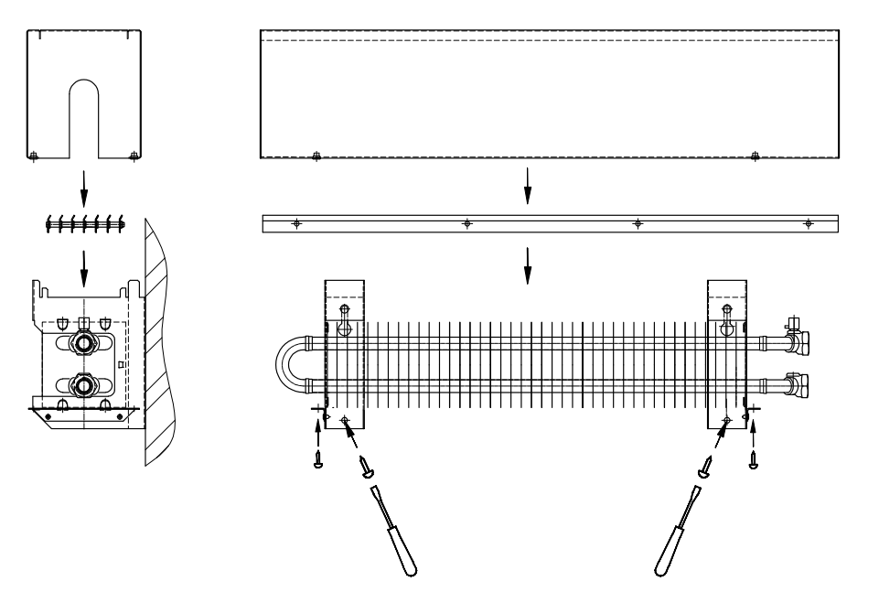

Рис.8

5.6. Удалить воздух из конвектора. Для этого свободный конец пластиковой трубки опустить в заранее приготовленную емкость для слива воды. Ключом воздухоспускного клапана отвернуть воздухоспускной клапан на 1-1,5 оборота.
После того, как из трубки вода пойдет сплошной струей без пузырьков воздуха, воздухоспускной клапан закрыть.
5.7. Навесить декоративную решётку обратно на опоры (кронштейны).
5.8. Установить кожух на опоры и зафиксировать его винтами.

6. ХРАНЕНИЕ И ТРАНСПОРТИРОВКА

6.1. Хранить конвекторы до начала эксплуатации и транспортировать следует в таре изготовителя, уложенными в штабели.
6.2. Допускается транспортирование конвекторов любым видом транспорта.
6.3. Условия хранения и транспортирования Ж2 по ГОСТ 15150-69.
Температура воздуха от –50 до +50 °С;
относительная влажность до 100% при 25 °С (среднегодовое значение 80% при 15 °С) в отсутствии атмосферных осадков.

7. УСЛОВИЯ ЭКСПЛУАТАЦИИ

Внимание: Не допускается эксплуатация конвектора в условиях, приводящих к замерзанию теплоносителя (например, если при отрицательной температуре наружного воздуха отключить циркуляцию теплоносителя через конвектор и открыть окно), что может привести к разрыву труб.

7.1. Не допускаются удары и другие действия, приводящие к механическим повреждениям конвектора и его элементов.
7.2. При использовании в качестве теплоносителя воды её параметры должны удовлетворять требованиям, приведенным в СО 153-34.20.501-2003. «Правилах технической эксплуатации электрических станций и сетей Российской Федерации».
Допускается использование в качестве теплоносителя специальных антифризных жидкостей для отопительных систем типа «DIXIS-30» и «Теплый дом-65».

8. СВИДЕТЕЛЬСТВО О ПРИЕМКЕ

Конвектор соответствует
ТУ 25.21.11-001-46928486-2018 и признан
годным к эксплуатации.

Партия №

Дата изготовления

Отметка о приемке

9. ГАРАНТИИ ИЗГОТОВИТЕЛЯ

9.1. Изготовитель гарантирует ремонт или замену вышедших из строя конвекторов в течение гарантийного срока при условии соблюдения потребителем правил эксплуатации и отсутствии механических повреждений.

9.2.Гарантийный срок эксплуатации конвекторов – 10 лет со дня изготовления.

  - Адрес предприятия-изготовителя:

196651, Россия, г. Санкт-Петербург, г. Колпино, территория Ижорского завода, д. 104, Лит А, пом 7-Н, АО «Фирма Изотерм»

тел. (812) 461-90-54
факс (812) 460-88-22

Дата продажи Подпись продавца и печать
торгующей организации

М.П.

